МАТЕРИАЛ
для членов информационно-пропагандистских групп
(март 2025 г.)

КОНСТИТУЦИЯ РЕСПУБЛИКИ БЕЛАРУСЬ – ПРАВОВОЙ ФУНДАМЕНТ ЕДИНСТВА И ПРОЦВЕТАНИЯ
БЕЛОРУССКОГО НАРОДА

Материал подготовлен
Академией управления при Президенте Республики Беларусь
на основе информации
Конституционного Суда Республики Беларусь,
Национальной академии наук Беларуси,
информационного агентства ”БелТА“,
издательского дома ”СБ. Беларусь сегодня“

Слайд 1.

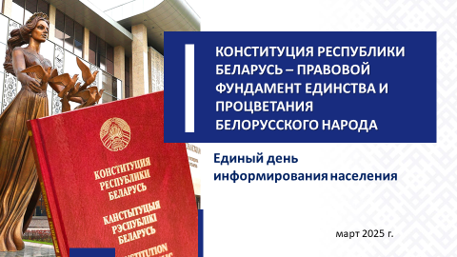

Чуть более трех десятилетий назад Основной Закон Республики Беларусь установил конституционные основы белорусского государства и общества, определив вектор политического, экономического и социального развитиянашеймолодой, но уже сувереннойстраны.Так начался отсчет нового исторического этапа современной Беларуси.
Наряду с этим, выступая связующей нитью между прошлым и будущим, Конституция олицетворяет непрерывность истории белорусского народа, вбирает в себя многовековый опыт развития правовых традиций и государственного строительства на нашей земле.”Пусть Беларусь и молодое государство, но белорусы – абсолютно зрелая нация. Оспорить этот статус невозможно. Как и то, что наша Конституция воплощает в себе достижения многих эпох“, – особо подчеркнул Президент Республики Беларусь15 марта 2024 г. на встрече, приуроченной к 30-летию Конституции Беларуси.
Эффективность Конституции, действующей с изменениями и дополнениями, принятыми на республиканских референдумах, доказывает современная благополучная жизнь в суверенной стране.

Слайд 2.

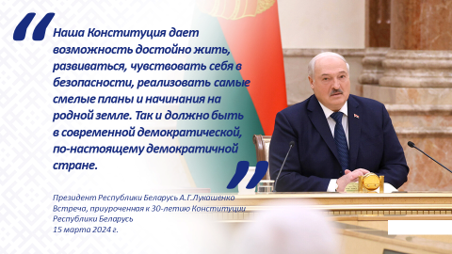

История подготовки и принятия Конституции Республики Беларусь 1994 года
Появлению Основного Закона 1994 года предшествовали белорусские конституции советской эпохи 1919, 1927, 1937, 1978 гг., которые заложили основы белорусской государственности, установили систему государственных органов, закрепили основные права и обязанности граждан.
Слайд 3.

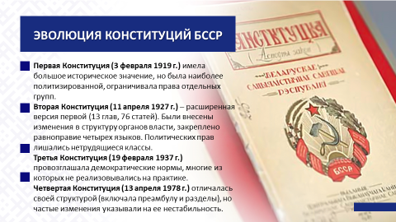
Справочно:
Принятие первой для территории белорусских земель Конституции 3 февраля 1919 г. имело огромное историческое значение для будущей Республики Беларусь. Вместе с тем из всех советских конституций она была наиболее политизированной и лишала отдельных лиц и их группы ряда прав и свобод.
Вторая Конституция БССР, принятая 11 апреля 1927 г., сохранила в себе основные черты прошлой, однако была значительно расширена (состояла из 13 глав и 76 статей). Были внесены изменения в деятельность органов власти, изменена их структура, закреплялось равноправие четырех языкови др.
Согласно третьей Конституции БССР от 19 февраля 1937 г.законодательная власть в республике перешла от Съезда КП(б)Б
к Верховному Совету БССР, произошла либерализация избирательного права, допускалась частная собственность. Именно эта Конституция была признана самой демократичной.
Четвертая Конституция БССР, принятая 13 апреля 1978 г., существенно отличалась от предыдущих своей структурой – появились преамбула и разделы. Оговаривались новые формы народной демократии – референдумы и всенародные обсуждения.
На фоне распада Советского Союза и происходящих параллельно политических и социально-экономических преобразований в Беларуси возникла необходимость изменения конституционных основ государственного строя.

Слайд 4.

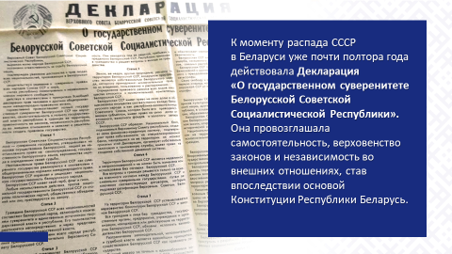

К тому моменту, когда СССР официально прекратил существование, в Беларуси уже почти полтора года действовала Декларация ”О государственном суверенитете Белорусской Советской Социалистической Республики“(далее – Декларация), ставшая позже прототипом Конституции Республики Беларусь.Документ провозглашал самостоятельность и полноту государственной власти республики в границах ее территории, правомочность ее законов, независимость республики во внешних отношениях. Однако Декларация была хороша только как временная мера.
С развалом СССР стало очевидно, что белорусам необходим Основной Закон, который определит государственный строй в новой стране, выстроит систему органов власти, определит их компетенцию, закрепит права и свободы граждан.
Над проектом Конституции 1994 года велась масштабная работа, которая растянулась на несколько лет(1990–1994 гг.). Главный вопрос заключался в том, какой быть молодой независимой республике: президентской или парламентской?
15 марта 1994 г.стало одной из ключевых дат в истории суверенной Беларуси. В этот день была принята Конституция, которая впервые в истории белорусской государственности закрепила статус республики как унитарного демократического социального правового государства, установила принципы демократического строя, приоритет прав и свобод человека.

Слайд 5.

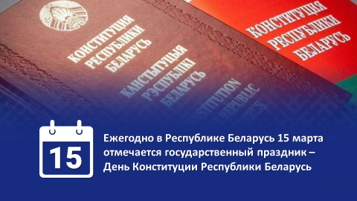

Кроме того, Конституцией впервые в истории страны в системе высших органов государственной власти был введен институтпрезидентства. В этом же году состоялись первые выборы Главы государства. С этого момента началась история независимой Беларуси, какой мы ее знаем сегодня: по-настоящему суверенного государства с самостоятельной внешней и внутренней политикой.

Слайд 6.

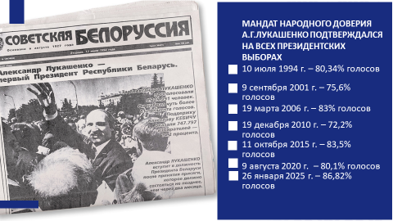

Таким образом, этот документ заложил прочный правовой фундамент независимости, реализовал стремление белорусского народа быть полноправным хозяином на родной земле.
При этом за десятилетия Основной Закон пережил не одно изменение, каждый раз становясь зеркалом эпохи.

Референдумы в Беларуси: вехи конституционного развития
Конституция 1994 года, будучи по своей сути антикризисной, не могла в полной мере обеспечить достаточный баланс интересов ветвей власти.Верховный Совет блокировал многие решения Президента страны, направленные на преодоление экономического кризиса.Все это обусловилонеобходимость совершенствования и укрепления президентской формы правления, которая могла бы обеспечить сильную государственную власть и внутриполитическую стабильность.
На первый за годы независимости референдум (14 мая 1995 г.) быливынесены жизненно важные для страны инициативы: о придании русскому языку, наряду с белорусским, статуса государственного; об изменении государственной символики; об экономической интеграции с Российской Федерацией; о необходимости внесения изменений в Конституцию, которые предусматривают возможность досрочного прекращения полномочий Верховного Совета Президентом в случаях систематического или грубого нарушения Конституции.

Слайд 7.

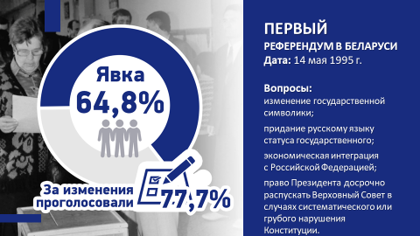

Справочно:
В ходе всенародного голосования инициативы Главы государства получили широкую поддержку общества. В голосовании на республиканском референдуме приняли участие 64,8% имевших на это право граждан. За внесение изменений в действующую Конституцию проголосовали77,7% избирателей.
В это время страна,переживавшая острый экономический кризис, вступила в полосу политического конфликта. Верховный Совет продолжал курс на монополизацию власти. Для выхода из сложившейся ситуации было принято решение снова напрямую обратиться к белорусскому народу, предложив власти и народу сообща решить назревшие проблемы развития общества.
На втором республиканском референдуме(24 ноября 1996 г.) Президентом Республики Беларусь было инициировано четыре вопроса: о внесении изменений и дополнений в Конституцию; о переносе Дня Независимости на 3 июля; о введении свободной, без ограничений, купли-продажи земель сельскохозяйственного назначения; об отмене смертной казни.
Справочно:
В голосовании на республиканском референдуме приняли участие 84,14% граждан, внесенных в списки для голосования.
В результате голосования проект Основного Закона, предложенный А.Г.Лукашенко, поддержали 70,45% от общего числа избирателей, проект Верховного Совета – лишь 7,9%.

Слайд 8.

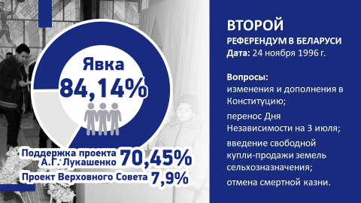

В обновленном Основном Законе существенно изменились место и роль Президента Республики Беларусь в системе государственных органов. Установление сильной президентской власти стало объективным ответом на вызовы того времени, которые испытывал народ Беларуси в период становления и развития суверенной государственности.
Фактически Конституция, изложенная в редакции 1996 года, стала документом, на десятилетия определившим вектор дальнейшего поступательного развития белорусского государства.
Так родилась президентская республика, которая позволила нашей стране добиться значительных успехов в социально-экономическом и общественно-политическом развитии. КурсПрезидента на построение сильного правового социального государства полностью оправдался и дал конкретные результаты. В первую очередь благодаря постоянному обращению Главы государства к народу по самым насущным вопросам.
Полное взаимопонимание между Главой государства и народом позволилоБеларуси достигнутьсущественных результатов в своем развитии: наша страна не только смогла отойти от пропасти, но и твердо встать на путь созидания, поступательного развития.
Дальнейшее устойчивое социально-экономическое развитие республики закрепил и обеспечилтретийреферендум(17 октября 2004 г.). Его итогом явилось исключение из части первой статьи 81 Конституции нормы о занятии одним и тем же лицом должности Президента Республики Беларусь не более двух сроков.

Слайд 9.

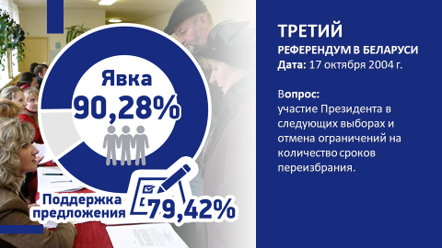

Справочно:
По данным Центризбиркома, в голосовании приняли участие 90,28% граждан, внесенных в списки для голосования. Решение по вынесенному на плебисцит вопросу поддержали 79,42% из них.
Прошедший всенародный плебисцит сплотил белорусское общество,а работа президентской власти получила наивысшую оценку наших граждан.Третий республиканский референдум прочнозакрепили курс, проводимый руководством республики.
Очередную проверку на зрелость наша страна прошла в 2020 году.Проверка, которую белорусы прошли с достоинством,продемонстрировала единство, стойкость и небезразличие к будущему своего государства. Благодаря несгибаемой воле белорусского лидера А.Г.Лукашенко удалось отстоять суверенитет, мир и спокойствие в стране.
А одновременно и современные геополитические вызовы, ставшие вновь острыми проблемы мира и гражданского согласия, обострившиеся вопросы обеспечения национальной безопасности и укрепления суверенитета – все они объективно потребовали конституционных преобразований.
Основной Закон Беларуси былсущественно обновлен в результате проведения четвертого референдума(27 февраля 2022 г.).

Слайд 10.

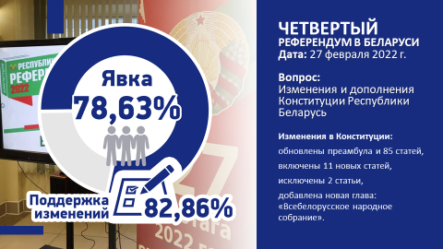

Справочно:
В голосовании на республиканском референдуме приняли участие 78,63% от числа граждан, внесенных в списки для голосования.
За принятие измененияи дополнения Конституции Республики Беларусь проголосовало 82,86% избирателей от принявших участие в голосовании.
По результатам референдума скорректированы преамбула
и 85 статей Конституции, включено 11 новых статей, исключены – 2. Конституция дополнена новой главой – ”Всебелорусское народное собрание“.
Символично, что обновленный Основной Закон страны вступил в силу 15 марта 2022 г.– в День Конституции Республики Беларусь.
Изменения прежде всего затронули вопросы государственного устройства суверенной Беларуси. Были сформулированы нормы, определяющие статус, порядок формирования и полномочия Всебелорусского народного собрания (далее – ВНС, Собрание) как высшего представительного органа народовластия. В него вошли Президент, представители законодательной, исполнительной и судебной власти, местных Советов депутатов, гражданского общества.
В связи с перераспределением полномочий на Всебелорусское народное собрание возложен ряд важнейших функций. В их числе: определять стратегическое направление развития общества и государства, обеспечивать незыблемость конституционного стоя, обеспечивать преемственность поколений, гражданское согласие в обществе и др.

Слайд 11.

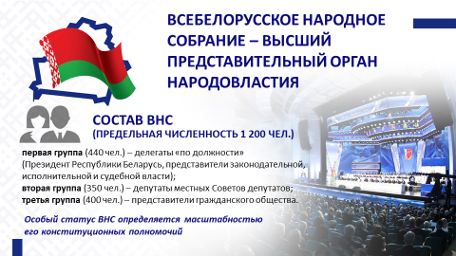

Справочно:
25 апреля 2024 г. на седьмом Всебелорусском народномсобрании (в новом, конституционном статусе) были утверждены Концепция национальной безопасности и Военная доктрина Республики Беларусь.
Новации в части перераспределения полномочий между Президентом, Парламентом, Правительством способствуют более эффективной работе системы государственного управления.
Справочно:
В определенной мере ограничены полномочия Президента в законотворческом процессе – исключено право Главы государства издавать декреты как законодательные акты. Правительство наделено дополнительными полномочиями в сферах науки и инноваций, государственно-частного партнерства, усилена роль Правительства в управлении бюджетно-финансовой сферой государства. Расширены полномочия Парламента в решении кадровых вопросов и осуществлении контрольных функций.
Логичным продолжением заложенных в Конституции принципов стало принятие Указа Президента Республики Беларусь от 21 февраля 2025 г. № 74«Об усилении роли председателей исполнительных комитетов базового уровня в развитии регионов».
Справочно:
Документом расширены полномочия исполкомов базового уровня по нескольким направлениям: кадровая политика, деятельность организаций и предприятий, финансовые возможности для развития регионов.
В обновленном Основном законе получили развитие конституционные положения о социальном характере белорусского государства. По-прежнему приоритетом является идея социального государства по обеспечению достойного уровня и качества жизни, сохранению и укреплению здоровья граждан, защите интересов простых граждан, поддержке тех, кто оказался в сложной жизненной ситуации.

Слайд 12.

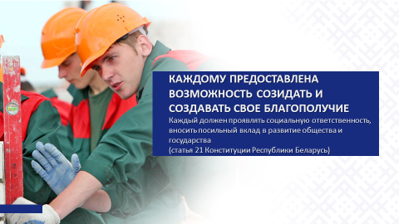

Вместе с темкаждому предоставлена возможность созидать и создавать свое благополучие.Подразумевается, что усилия по достижению благополучия должны прилагать и жители нашей страны, а не только государство. Положениями обновленной Конституции установлено, что каждый должен проявлять социальную ответственность, вносить посильный вклад в развитие общества и государства.
Подчеркивает прогрессивный характер Основного Закона страны наличие прав человека нового поколения. В частности, с развитием информатизации и других явлений цифровой эпохи государство должно создавать условия для защиты персональных данных граждан и гарантировать безопасность личности и общества при их использовании.

Слайд 13.


Впервые в истории Беларуси важной нормой стало введениеинститута индивидуальной конституционной жалобы. Раньше подать конституционную жалобу можно было только опосредовано – через уполномоченных субъектов. Правона прямое обращение в Конституционный Суд имеет важнейшее значение в укреплении гарантий судебной защиты прав и свобод граждан.
Справочно:
Первая индивидуальная конституционная жалоба была рассмотрена Конституционным судом 30 января 2025 г. Решение по жалобе будет принято в ближайшее время.
Закрепление в Основном Законе понятия ”брак как союз женщины и мужчины“ – ответ на современные угрозы и забота о будущем страны. В наших традициях и исконных ценностях заложено классическое понимание семьи, в которой есть родители и дети. Продолжение такого уклада – вопрос сохранения нашей страны. Разложение института традиционной семьи и насаждение в сознании современной молодежи искаженных неолиберальных представлений о бракеявляется демографической миной.Ведь происходящая трансформация института семьи сопровождается изменением всей системы ценностей, места семьи в этой системе, характера основных функций семьи и т.д.

Слайд 14.

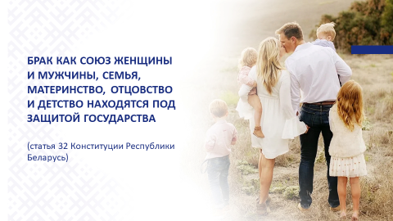

Таким образом, проведение республиканского референдума
в 2022 году и обновление Конституции – это ответ общества на возникающие на нашем пути вызовы и угрозы.
Подводя итог нашему разговору, выделим пять позиций, о которых нужно помнить, когда речь заходит об Основном законе Республики Беларусь:
1. Этопо-настоящему народный документ. В западных странах таковым Основной Закон считается, если он принят парламентом. Белорусы пошли дальше и приняли свою Конституцию на общенациональном референдуме, которому, напомним, предшествовало активное общественное обсуждение.
2. Действующая Конституция символизирует динамизм развития страны. Каждая статья Основного Закона отражает суть и дух времени. Белорусская Конституция современна, актуальна и отвечает вызовам времени.
3. Нынешняя Конституция – это нацеленность на высокую политическую и гражданскую культуру белорусов, глубокое понимание происходящих в мире и стране процессов.
4. Основной Закон – это правило жизни для всей страны. Мы живем в едином правовом, политическом, культурном пространстве. Защищаем и укрепляем разделяемые всеми белорусами идеалы и ценности. Строим планы на успешное будущее для нас и наших детей.
5. Наша Конституция – этодокумент, воплощающий преемственностьи связь всех исторических и национальных форм белорусской государственности.

****
Конституция Республики Беларусь – это фундамент государства, обеспечивающий стабильность конституционного строя, безопасность и поступательное развитие общества.
Проведенный 27 февраля 2022 г. республиканский референдум убедительно показал, что белорусский народ является истинным хозяином своей судьбы. А принятие обновленной Конституции Республики Беларусь – свидетельство проявления воли народа сохранить социально-экономическую модель развития, укрепить государственный суверенитет, защитить национальную идентичность.

Слайд 15.

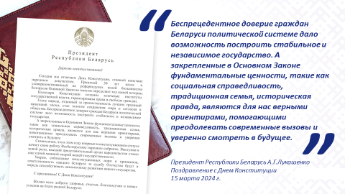

”Беспрецедентное доверие граждан Беларуси политической системе дало возможность построить стабильное и независимое государство. А закрепленные в Основном Законе фундаментальные ценности, такие как социальная справедливость, традиционная семья, историческая правда, являются для нас верными ориентирами, помогающими преодолевать современные вызовы и уверенно смотреть в будущее“, – подчеркнул Глава государства
15 марта 2024 г. в поздравлении с Днем Конституции.

Слайд 16.
